やまなし心のバリアフリー宣言事業所

事業所名 | 社会復帰施設 ふえふき（グループホーム）
宣言内容 | ◇ 社員である障害者が、その能力を十分に発揮し、働きやすい職場環境をつく  る取組を進めます。  ◇ 全ての障害者に対して、障害を理由とする不当な差別をいたしません。  ◇ 全ての障害者に対して、合理的な配慮の提供に努めます。  ◇ 障害者と障害者でない者が相互に人格と個性を尊重し合いながら共に暮ら  すことができる共生社会の構築に係る取組を進めます。
主な取組 | ○ 日下部記念病院で運営している洗濯場に現在１名が働いています。  ○ 事業所内に御意見番を設置しており、いただいた意見を基に改善活動を行っています。

☆ この企業・事業所へのお問い合わせ先
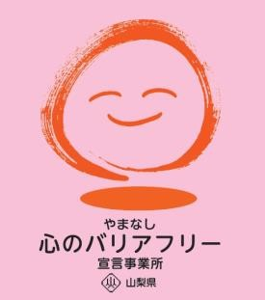
ホームページ －（登録なし）
所在地 山梨市上神内川１３２１－１
担当部署 －（登録なし）
担当者 －（登録なし）
電話番号 ０５５３－２２－１２２３
ＦＡＸ番号 ０５５３－２２－１２２３

